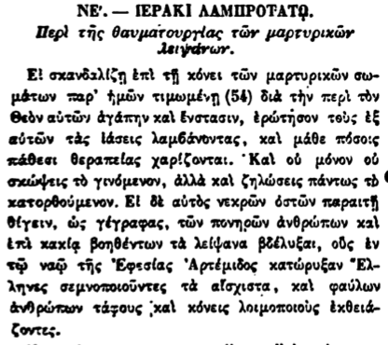

ΝΕ'. — ΙΕΡΑΚΙ ΛΑΜΠΡΟΤΑΤΟ.

Περὶ τῆς θαυματουργίας τῶν μαρτυρικών λειψάνων.

Εἰ σκανδαλίζῃ ἐπὶ τῇ κόνει τῶν μαρτυρικῶν σωμάτων παρ' ἡμῶν τιμωμένῃ (54) διὰ τὴν περὶ τὸν Θεὸν αὐτῶν ἀγάπην καὶ ἔνστασιν, ερώτησον τοὺς ἐξ αὐτῶν τὰς ἰάσεις λαμβάνοντας, καὶ μάθε πόσοις πάθεσι θεραπείας χαρίζονται. Καὶ οὐ μόνον οὐ σκώψεις τὸ γινόμενον, ἀλλὰ καὶ ζηλώσεις πάντως τὸ κατορθούμενον. Εἰ δὲ αὐτὸς νεκρῶν ὀστῶν παραιτῇ θέγειν, ὡς γέγραφας, τῶν πονηρῶν ἀνθρώπων καὶ ἐπὶ κακίᾳ βοηθέντων τὰ λείψανα βδέλυξαι, οὓς ἐν τῷ ναῷ τῆς Ἐφεσίας Αρτέμιδος κατώρυξαν Ελληνες σεμνοποιούντες τὰ αίσχιστα, καὶ φαύλων ἀνθρώπων τάφους καὶ κάνεις λοιμοποιοὺς ἐκθειάζοντες.